Hallo nach Langenberg zu Lothar und Anne,
wie geht es bei euch? Mir und meinen Menschen geht es prima. Die Zeit vergeht allerdings ziemlich flott, und ich bin inzwischen ein halbes Jahr alt geworden. Ja, und zwei Tage vor meinem Geburtstag habe ich beim Gassigehen 2 x nacheinander das Bein gehoben. Machen andere Hundekumpels ja auch so! Aber mir ist es irgendwie zu anstrengend, und deshalb mache ich das nur gelegentlich so – vorerst.
Unser Wohnmobilurlaub in Frankreich liegt nun leider auch schon hinter uns, und ich bin ganz traurig, dass er zu Ende ist. Das hätte gern immer so weitergehen können: meine Menschen rund um die Uhr ganz nah bei mir! Ansonsten frage ich mich allerdings, warum sie meinten, es sei Urlaub? Ich hatte schrecklich viel zu tun! Von den Schmetterlingen aus unserem Garten waren nämlich etliche mitgekommen, und die flogen am liebsten um den Swimmingpool von meinen französischen Menschen. Da konnte ich dann, kaum aus dem Auto gestiegen, ganz souverän um den ganzen Pool herum hinter ihnen herlaufen. Aber unpraktisch, wie die Menschen in Südfrankreich wohl sind, hatten die einen Lavendel mitten in meinen Weg gepflanzt. Gemein! Stellt euch vor, da bin ich doch in der ersten halben Stunde dort beim eleganten Satz über den Lavendel gleich ins Wasser gefallen! Schrecklich, igitt!! Es war schon bemerkenswert, wie schnell alle meine Menschen gleich angelaufen kamen – wenn sie bloß nicht so gelacht hätten! Das Trockenrubbeln danach war allerdings ein Hochgenuss! Im Anschluss hatte ich dann aber den Pool, die Schmetterlinge und meine Menschen voll im Griff. Auf diesem Bild könnt ihr sehen, dass ich Herr des Pools war – ohne noch einmal hineinzumüssen.
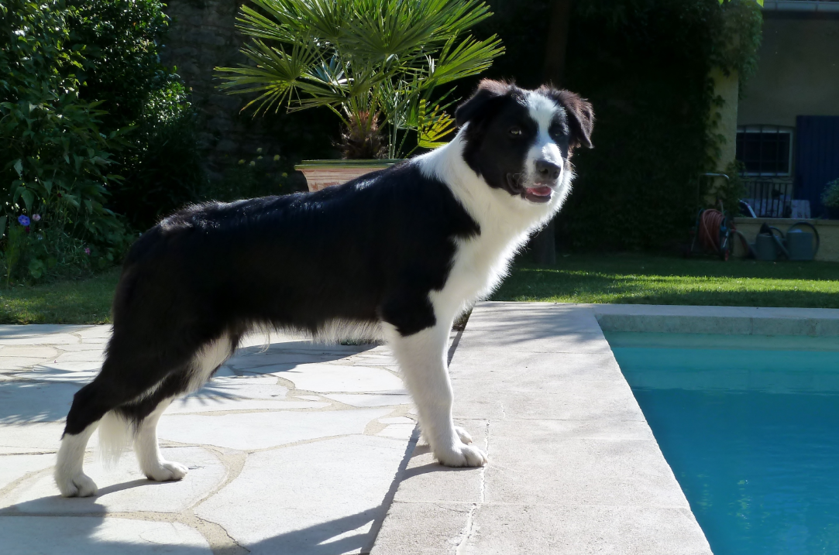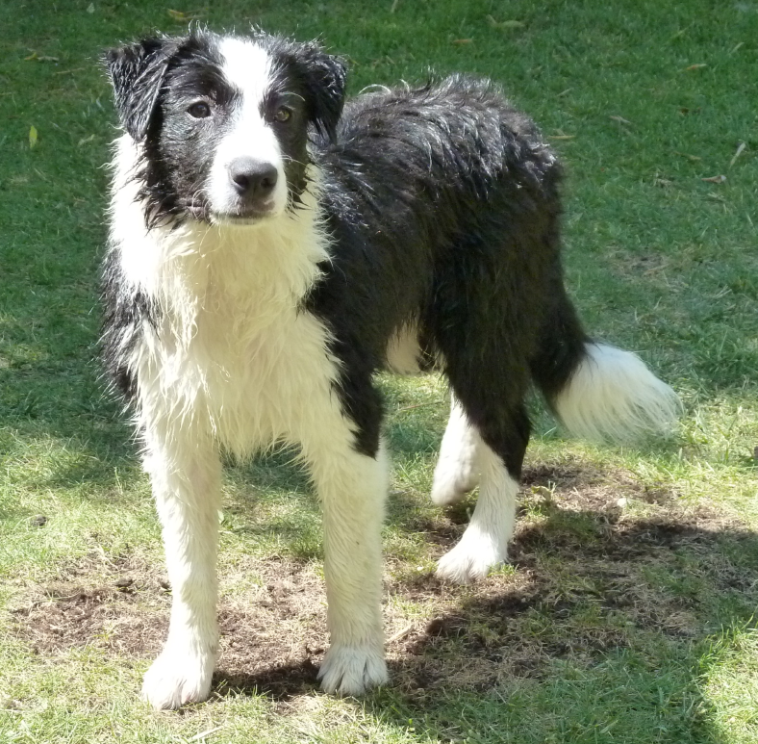
Nass werden kann man allerdings auch, wenn man den Wasserstrahl des Gartenschlauchs fangen will. Möönsch, hat das Spaß gemacht! Komisch nur, dass ich ihn nie erwischt habe.
Naja, in den großen See bin ich dann doch noch einmal hineingegangen, weil ich meinen Menschen einen Gefallen tun wollte – und weil sie so tolle Leckerlis hatten. Schließlich musste ich ihnen doch `mal zeigen, dass ich schwimmen kann – wenn auch nicht gern und nur drei Züge.
Überall in Frankeich gab es fürchterlich viel Neues zu erschnüffeln. Auf den Straßen liegt dort mehr herum als zu Hause, und am besten haben mir die Rastplätze gefallen, weil es jede Menge Fressbares schnauzengerecht auf dem Boden lag. Leider fanden meine Menschen das nicht so gut. Blöd eigentlich, sie hätten doch mein Futter sparen können, wenn ich mich an all den lecker angegammelten Köstlichkeiten hätte gütlich tu können.
Auch in der Natur hatte meine Nase tüchtig zu tun. Ich weiß jetzt, was die Garigue für eine Landschaft ist und was dort alles wächst und lebt. Am besten fand ich übrigens, mich in einer schon etwas längere Zeit toten Kröte zu wälzen und meine Menschen und die anderen Gäste im Restaurant mit meinem guten Duft zu erfreuen. Natürlich sind wir auch ganz tüchtig herumgekraxelt, und ich habe herausgefunden, dass es gegen heißes Fell hilft, wenn man in der Sonne ganz schnell und im Schatten ganz langsam geht.
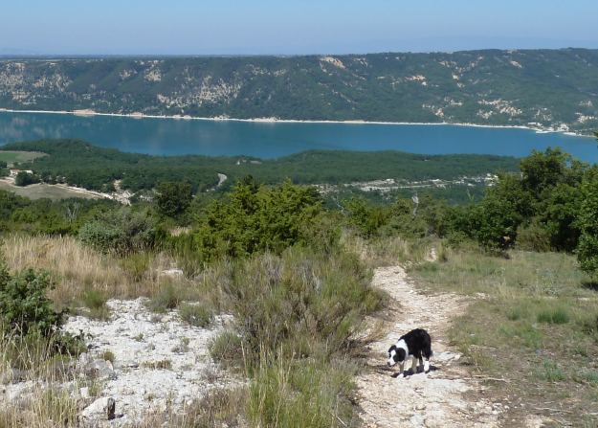
Außerdem musste ich meine Menschen vor ganz großen Vögeln beschützen, die hoch über dem Lac de St. Croix über unseren Campingplatz flogen. Herrchen sagte, das seien Paraglider, aber mir ist eigentlich egal wie sie heißen. Auf einem anderen Campingplatz gab es Spielkameraden auf zwei Rädern, die hießen Radfahrer. Allerdings fanden die es wohl nicht so toll, dass ich schnelle war als sie, und so war meine Freude am Spielen mit denen nur von kurzer Dauer. Meine Menschen fanden es offenbar auch ziemlich blöd, dass ich auf ihr Pfeifen nicht gleich gekommen bin, und so durfte ich dort nicht mehr ohne Schleppleine spielen. War aber nicht schlimm, denn meine Menschen haben sich immer wieder etwas Neues für mich einfallen lassen, und mein Kumpel – der kam aus Belgien, wir haben uns aber trotzdem verstanden – war viel langsamer als die Fahrräder und kein Fan von schnellen Bewegungen.
Ich hatte in Frankreich jedoch jede Menge Fans, große und kleine, und alle wollten mich streicheln.
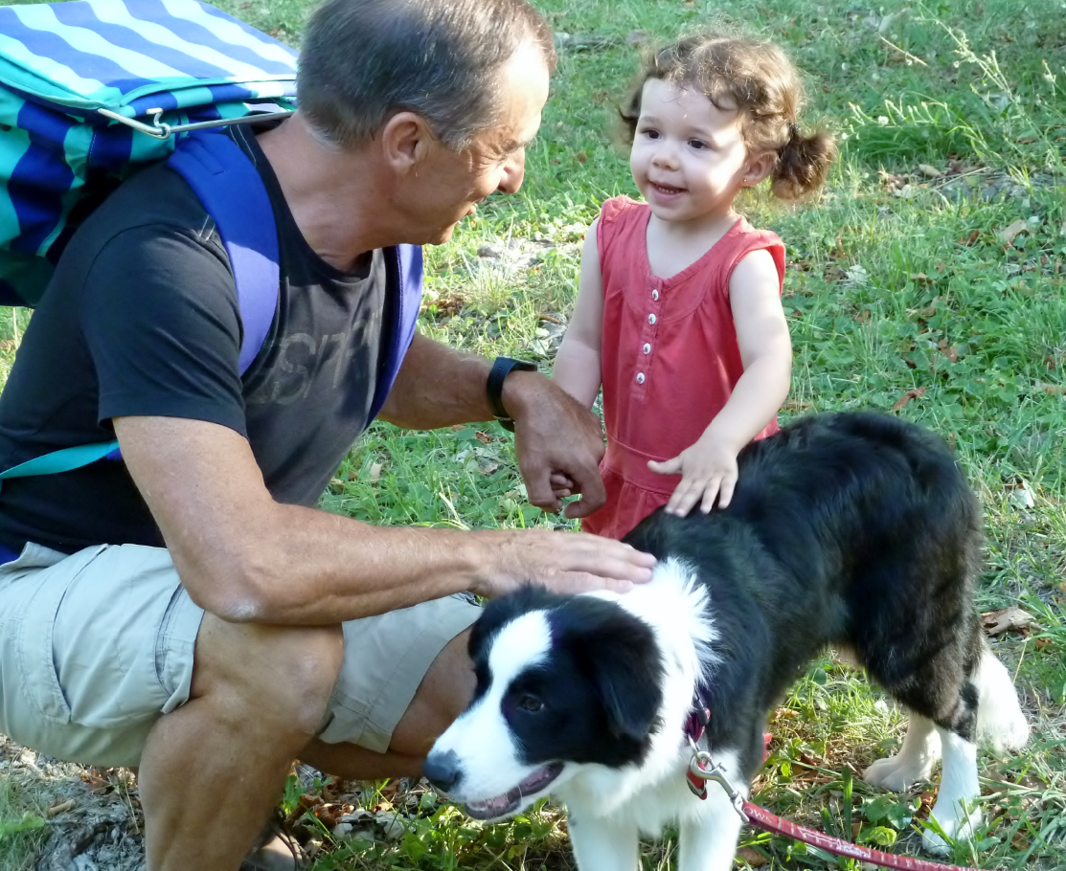
Das fand ich prima, das war wie in Deutschland. Sogar zu Hause auf dem Hundeplatz bin ich wieder der meistgestreichelte Vierbeiner. Ich finde die Zweibeiner oft aber auch spannender als die Vierbeiner. Tja, meine Kumpels suche ich mir eben sehr sorgfältig aus. Ich spiele zum Beispiel soo gern mit meiner Freundin Moon. Jetzt hat die aber zu meinem Leidwesen eine kleine Schwester bekommen (was Frauchen an der bloß so niedlich findet??), die ist winzig und will auch mitspielen. Nää, die tobt ja ganz fürchterlich und hängt mir überall im Fell herum. Lästig, diese Welpen! Ich dagegen habe schon ganz tolle neue Zähne. Auch dem Tierarzt gefallen die. Schade, dass wir zu dem nu so selten gehen, denn ich spiele so gern mit ihm.
Meine Menschen haben übrigens letztens gesagt, sie warten auf die Pubertät. Prima, ich mag Besuch! Ich hatte aber gleich Sorge, dass wir nicht zu Hause sind, wenn sie kommt. Ich gehe jetzt nämlich auch zur Begleithundeschule, und da hätte es ja sein können, dass sie uns gar nicht antrifft. Und in der Tat muss sie sich irgendwie `reingeschlichen haben, denn meine Menschen haben festgestellt, dass sie schon da ist. Wo die sich nur versteckt hat? Ich gehe sie `mal suchen!
Ganz liebe Wuffs aus Bremen sendet euch
Denni

